Общество с ограниченной ответственностью
Научно-производственная фирма «АМК ГОРИЗОНТ»
(ООО НПФ «АМК ГОРИЗОНТ»)

УТВЕРЖДАЮ
Генеральный директор
ООО НПФ «АМК ГОРИЗОНТ»
____________ И.Н. Брякин
____________ 2025 г.

Мера электрического импеданса многозначная УНМИ-1
Техническое описание и руководство по эксплуатации

Руководитель
обособленного подразделения
в г. Воронеже
______________ М.Ю. Палагин
______________ 2025 г.

Разработал Ведущий инженер-электроник
______________ А.И. Боев
______________ 2025 г.

Метрологическая экспертиза Ведущий инженер-метролог
_____________ Д.Р. Маганаветдинов _____________ 2025 г.

Воронеж 2025 г.

Назначение и область применения
Мера электрического импеданса многозначная УНМИ-1 предназначена для воспроизведения значений электрического импеданса в диапазоне частот 50...2400 кГц. Рабочие частоты меры указываются в её паспорте. Мера применяется для имитации у геофизических приборов электромагнитного каротажа (ЭМК) однородной бесконечной среды с заданным удельным электрическим сопротивлением (УЭС). Мерой комплектуются:
- производственные и ремонтные участки предприятий, производящих и эксплуатирующих приборы ЭМК;
- приборы ЭМК в составе геофизических партий.

Технические параметры
Номинальный диаметр индуктора, мм | 1000
Номинальная индуктивность индуктора, мкГн | 4,6
Количество состояний коммутации резисторов | 8
Количество состояний коммутации конденсаторов | 8 или 10
Габаритные размеры, мм | Ø1100 х 80
Масса, кг | 4,2

Условия эксплуатации
Температура эксплуатации, ℃ | +5...+40
Относительная влажность при эксплуатации, % | 45...80
Атмосферное давление, мм рт. ст. | 630...800
Напряжённость магнитного поля промышленной частоты, А/м, не более | 5
Напряжённость электрического поля в диапазоне частот 0,03...30 МГц, В/м, не более | 15

Условия хранения и транспортирования
Температура хранения, ℃ | +5...+40
Относительная влажность при хранении, % | 0...80
Температура транспортировки, ℃ | минус 50...+50
Относительная влажность при транспортировании, % | 0...80
Вибрации, удары и транспортная тряска, м / с² | 30
Частота вибрации и тряски | 4...72
Число ударов в минуту | 80...120

Транспортирование должно осуществляться в транспортной таре. При транспортировании и хранении на меру УНМИ-1 не должны воздействовать:
- прямые солнечные лучи, открытое пламя и источники ИК-излучения;
- пыль, пары и аэрозоли кислот, щелочей, солей и органических растворителей.

Принцип действия
Мера электрического импеданса многозначная УНМИ-1 состоит из индуктора, расположенного на жёстком каркасе, и электронного блока. Электронный блок (рисунки 1, 2) состоит из:
- набора конденсаторов;
- набора резисторов;
- коммутационных реле;
- схемы управления;
- вспомогательных цепей.
Управляющая схема по заданному алгоритму подключает к индуктору резисторы и конденсаторы, таким образом меняя импеданс получившейся RLC-цепи. Коммутация может осуществляться программно и вручную. При программной коммутации управление электронным блоком производится по интерфейсу RS-485 или через протокол беспроводной связи Bluetooth. Ручное управление осуществляется кнопкой, расположенной на корпусе блока.
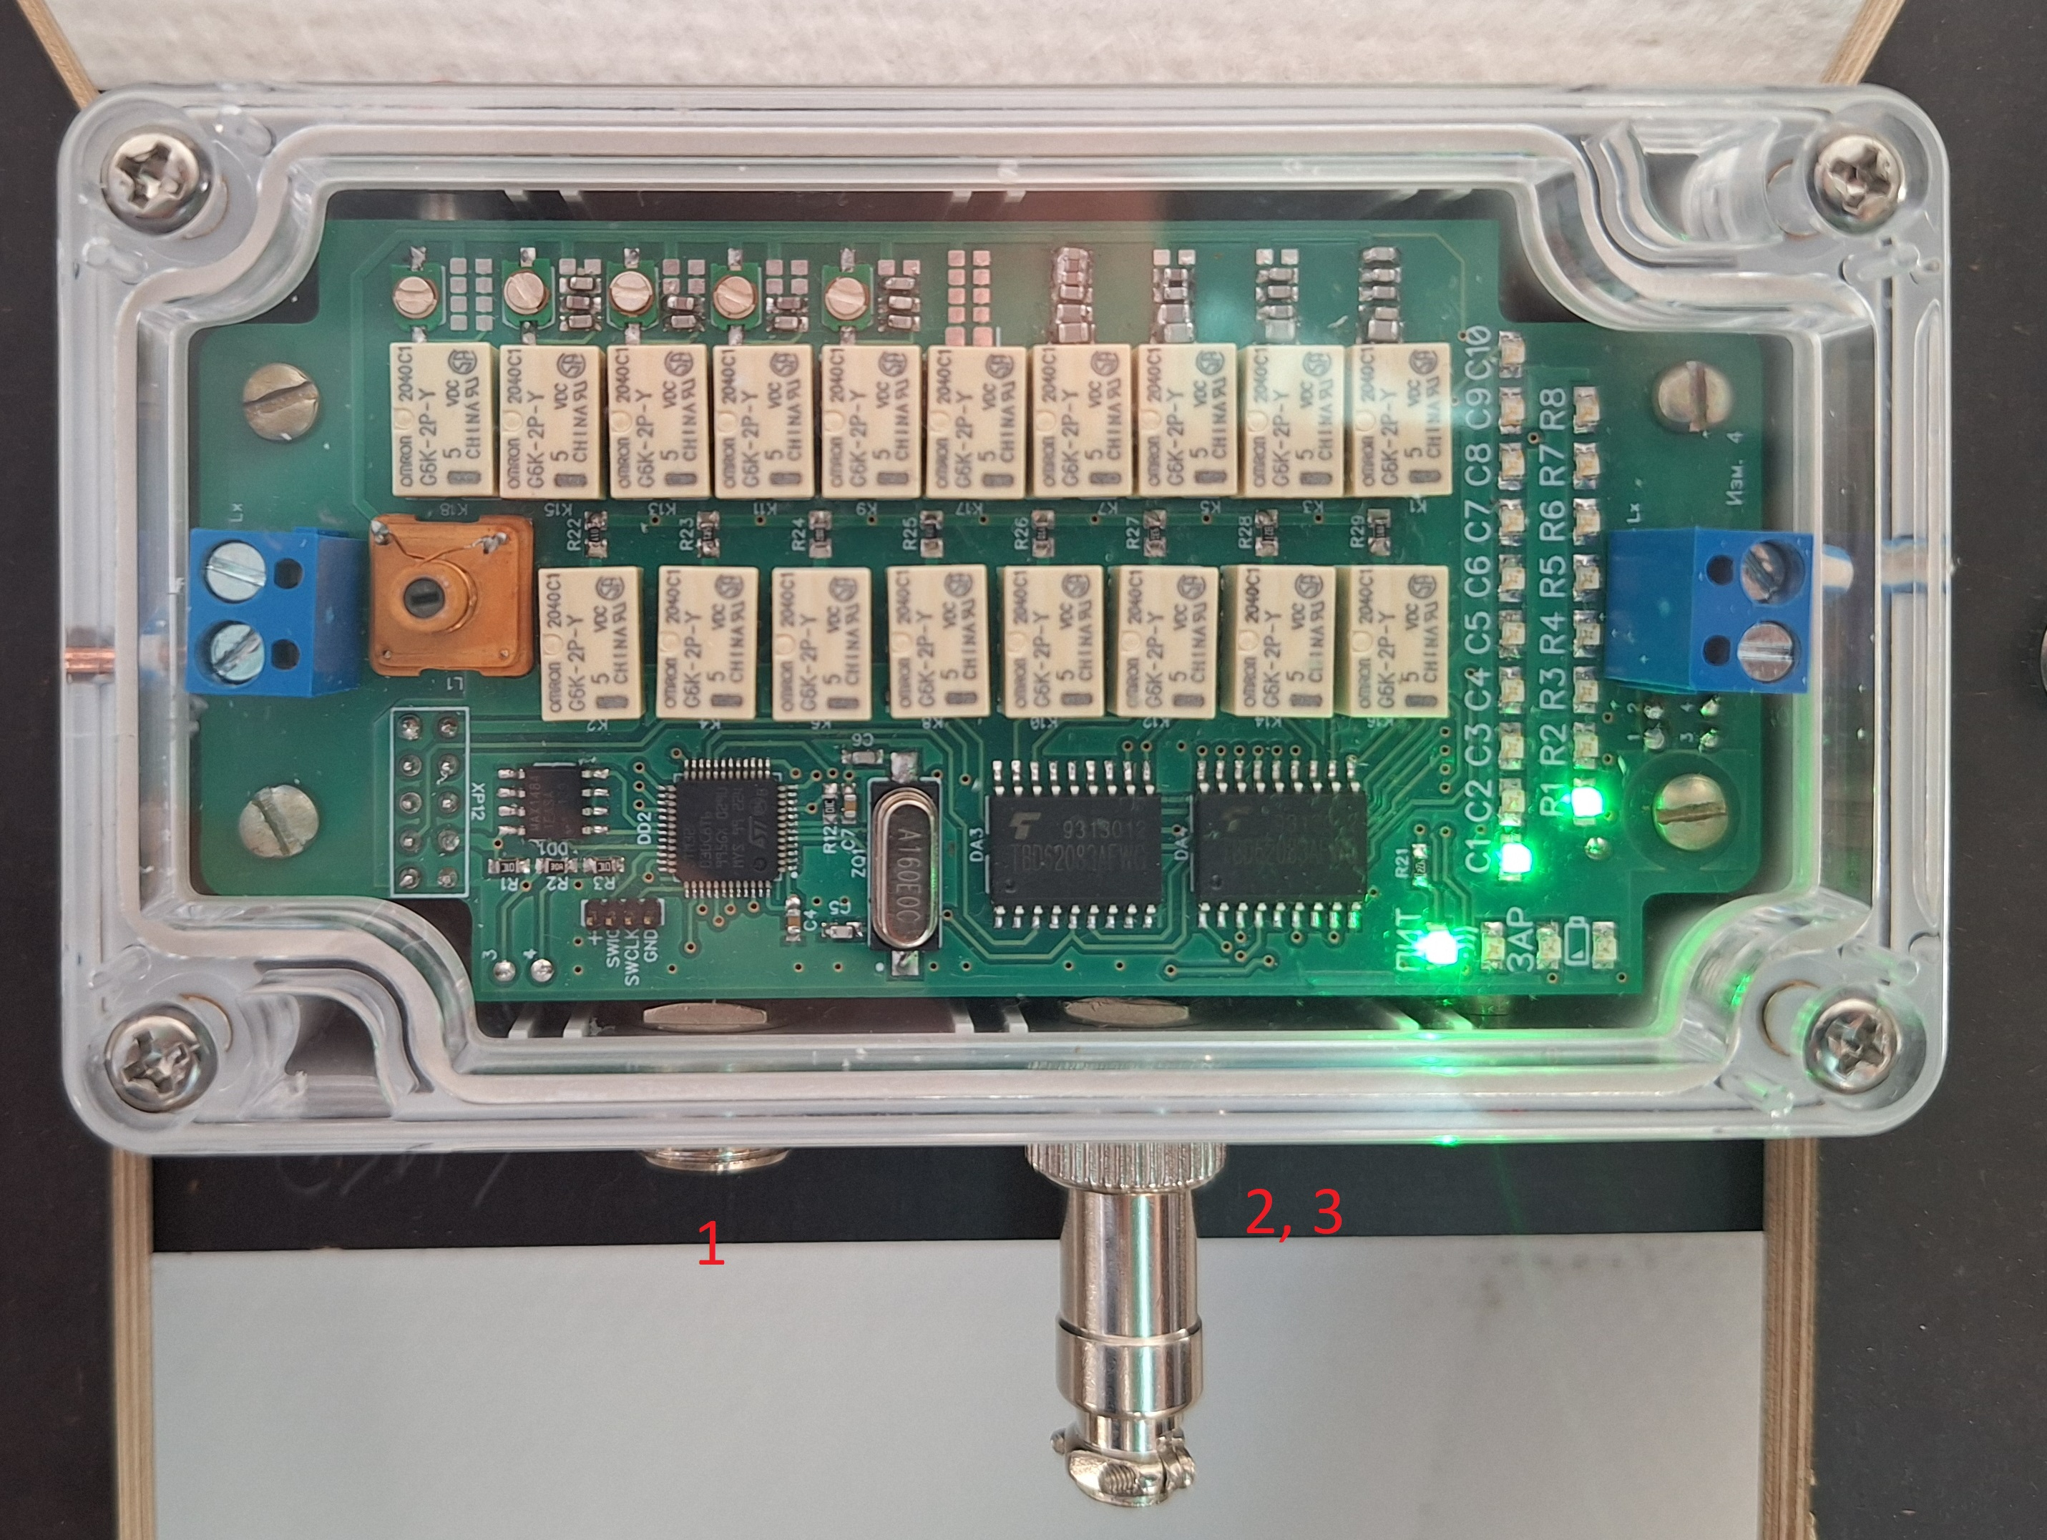
Рисунок 1. Электронный блок УНМИ-1 в режиме «Работа». 1 — Разъём 1 (коммутационный), 2 — разъём 2 (калибровочный), 3 — короткозамыкающая вставка.
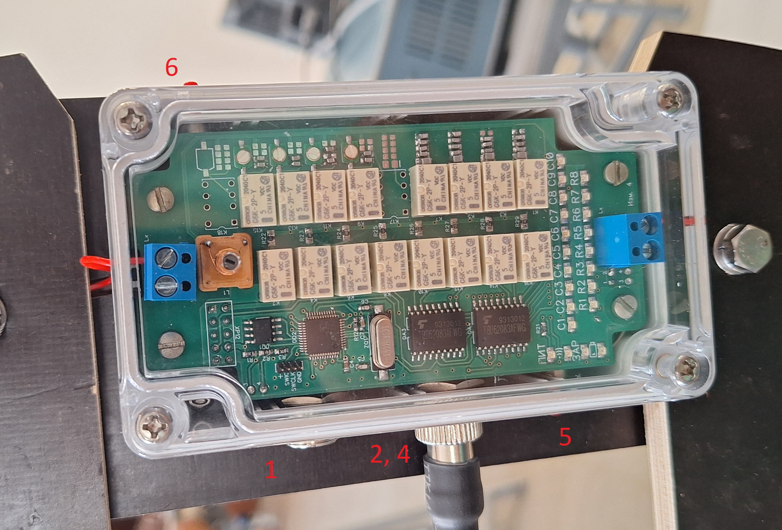
Рисунок 2. Электронный блок УНМИ-1 в режиме «Калибровка». 1 — Разъём 1 (коммутационный), 2 — разъём 2 (калибровочный), 4 — калибровочный кабель, 5 — кнопка включения, 6 — кнопка управления.

Включение меры производится кнопкой 5. В режиме «Работа» цепь замкнута короткозамыкающей вставкой 3. В режиме «Калибровка» в разрыв цепи включается измеритель электрического импеданса через калибровочный кабель 4.

Для работы на частоте 1 используются конденсаторы C1...C5, на частоте 2 используются конденсаторы C6...C10. Частоты 1 и 2 приводятся в паспорте меры. На этих же частотах прибор индукционного каротажа генерирует и принимает магнитное поле.

Имитация УЭС осуществляется следующим образом. Прибор электромагнитного каротажа представляет собой систему индукторов: источников и приёмников магнитного поля. Для заданного взаимного расположения индукторов сигналы в приёмниках поля меняются в зависимости от УЭС среды, в которую помещён прибор. Эта зависимость описывается, например, теоретической моделью Долля, широко применяемой в геофизике. Если расположить меру электрического импеданса УНМИ-1 соосно с прибором электромагнитного каротажа в геометрическом центре приёмника (приёмников) поля, то сигналы в приёмных индукторах изменятся. В рамках модели Долля существует однозначная связь между импедансом меры и УЭС бесконечной среды, вызвавшими одинаковые изменения сигналов в приёмных индукторах. Сравнивая значения этих сигналов с ожидаемыми, можно оценить точность определения УЭС прибором индукционного каротажа в моменте, на временном интервале и при воздействии факторов окружающей среды (температуры, деформаций, электромагнитных неоднородностей).

Подготовка прибора к работе. Работа с прибором
1. Извлечь меру УНМИ-1 из транспортной тары. После транспортирования меры выдержать её в условиях эксплуатации не менее двух часов.
2. Зарядить аккумулятор электронного блока. Для этого подключить к разъёму USB источник постоянного тока напряжением 5±0,25 В мощностью не менее 2,5 Вт. Время полного заряда аккумулятора равно 10 ч.
3. Расположить меру в точке записи прибора ЭМК. Ось прибора и плоскость меры должны быть перпендикулярны. В радиусе 2 м от меры должны отсутствовать металлические предметы с габаритами более 0,5 м.
4. Подсоединить короткозамыкающую вставку 3 к разъёму 2.
5. Включить электронный блок нажатием кнопки 5. Включение происходит по короткому нажатию, выключение по длинному (длительность нажатия 3 с). Индикатором включения служит светодиод «ПИТ» (рисунок 1).
6. В ручном режиме работы коммутация резисторов и конденсаторов осуществляется кнопкой 6. Режимы коммутируются последовательно по кругу. Индикаторами режимов служат светодиоды «R1»...«R8» и «C1»...«C10». Последовательно нажимая кнопку 6, выбрать требуемые значения сопротивления и ёмкости.
7. В автоматическом режиме установить на ПК специализированное ПО. Произвести настройку COM-порта.

Приложение А. Габаритный чертёж меры электрического импеданса многозначной УНМИ-1
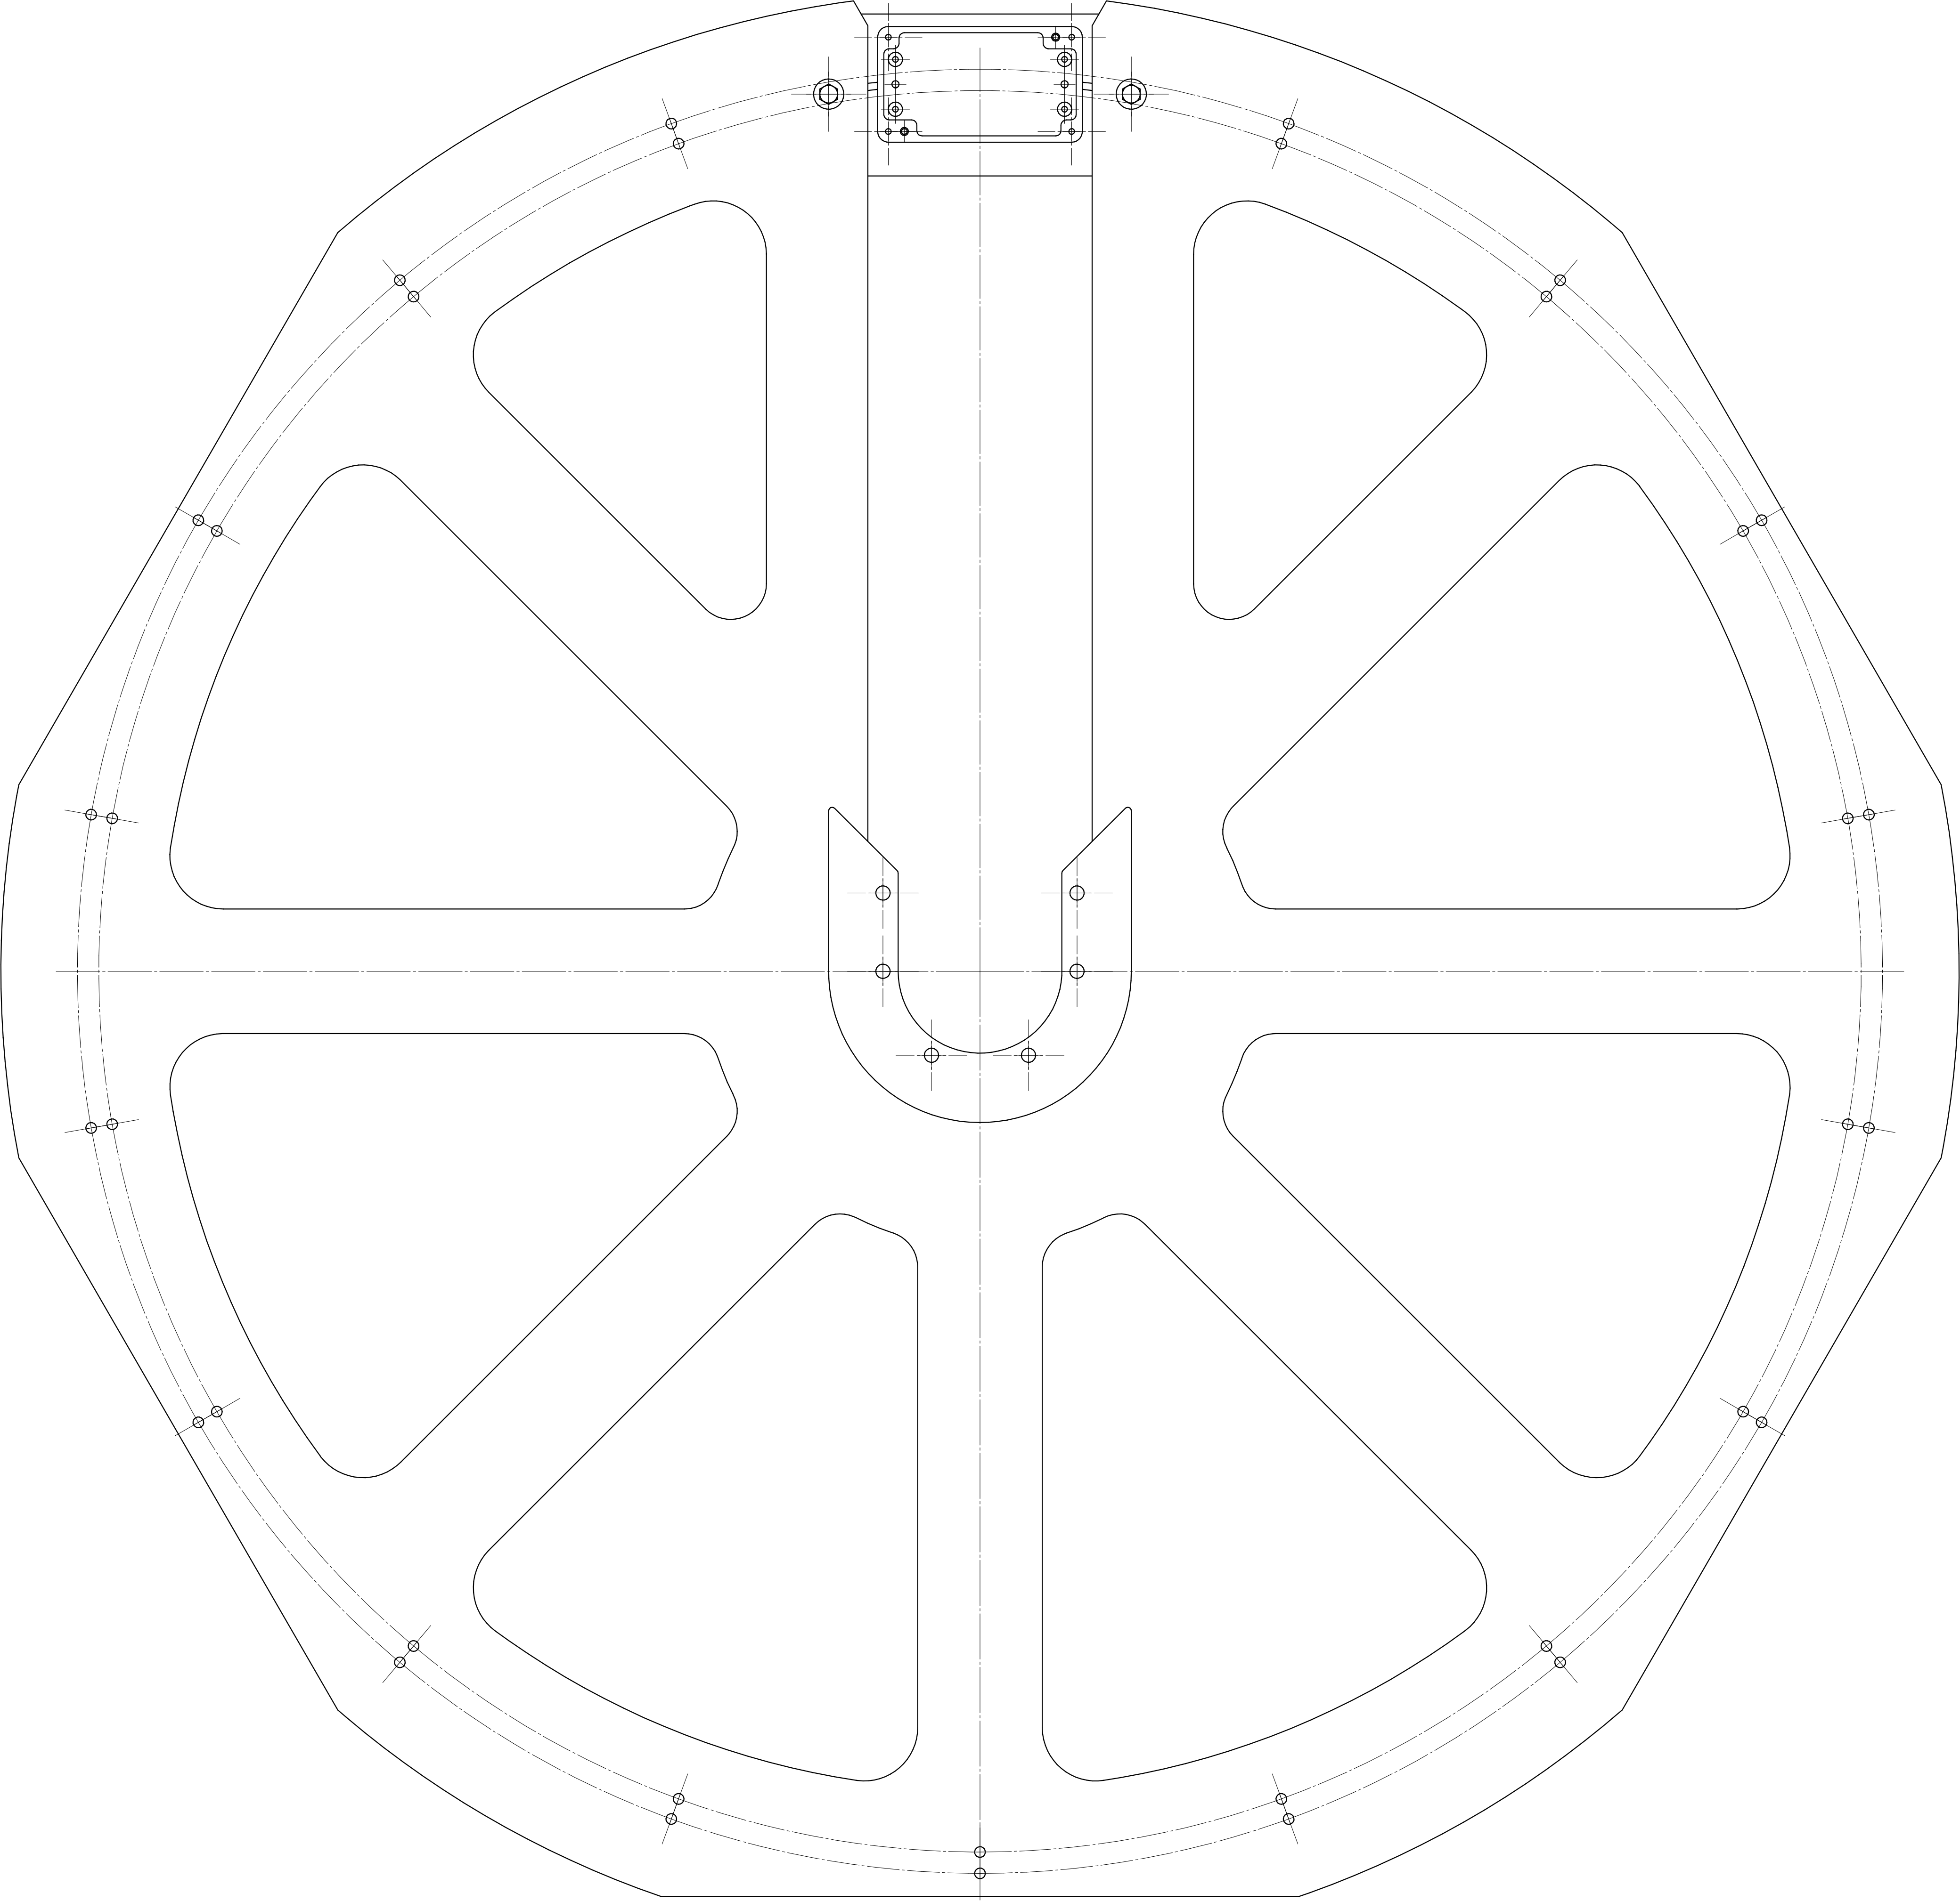

Приложение Б. Методика калибровки
Установленный производителем межкалибровочный интервал меры электрического импеданса многозначной УНМИ-1 равен 36 месяцев. Внеочередная калибровка меры проводится при её выходе из производства или ремонта.

Условия калибровки
Температура окружающей среды, ℃ | +15...+35
Относительная влажность при эксплуатации, % | 45...60
Атмосферное давление, мм рт. ст. | 630...800

Эталоны
1. Термогигрометр с пределами измерения не уже +10...+40 ℃ (погрешность не хуже 1,5 ℃); 10...90 %PH (погрешность не хуже 4 %PH).
2. Барометр-анероид с пределами измерения не уже 600...850 мм. рт. ст. (погрешность не хуже 10 мм рт. ст.).
3. Линейка поверочная с пределом измерения не менее 1100 мм (погрешность не хуже 0,5 мм).
4. Измеритель импеданса со следующими характеристиками (не хуже):
Диапазон частот, кГц | 20...2400
Шаг сетки частот, не более, кГц | 4
Величина базовой относительной погрешности измерения, не более, % | 0,1
Диапазон измерения действительной части импеданса в последовательной схеме замещения, Ом | 0,1...20000
Диапазон измерения мнимой части импеданса в последовательной схеме замещения, Ом | 0,1...20000

Порядок калибровки
1. Внешний осмотр. Мера не должна иметь механических повреждений и загрязнений наружных частей.
2. Опробование. Мера должна включаться; в ручном режиме управления должна происходить коммутация значений сопротивления и ёмкости.
3. Измерение среднего радиуса индуктора. Измерить внешние и внутренние диаметры индуктора в пяти сечениях, отстоящих друг от друга на угол 72±7,2°. Вычислить среднее значение.
4. Измерение электрического импеданса. Рабочие частоты, на которых проводятся измерения, указаны в паспорте меры. В радиусе 2 м от меры должны отсутствовать металлические предметы с габаритами более 0,5 м.
4.1. Подключить калибровочный кабель из комплекта меры к измерителю импеданса. Провести калибровку нуля сопротивления (КЗ) измерителя с помощью короткозамыкающей вставки из комплекта меры. Провести калибровку нуля проводимости (ХХ) на открытом конце калибровочного кабеля.
4.2. Снять заглушку с электронного блока меры. Подключить на её место калибровочный кабель. В таблицу Б1 внести установившиеся значения импеданса в последовательной схеме замещения.
Таблица Б1. Измеренные значения импеданса
№ | Положение резистора | Положение конденсатора | Действительная часть импеданса, Ом | Мнимая часть импеданса, Ом | Положение частоты | Значение частоты, кГц
1 | R1 | C1 |  |  | Частота 1
2 | R1 | C2 |  |  | Частота 1
3 | R1 | C3 |  |  | Частота 1
4 | R1 | C4 |  |  | Частота 1
5 | R1 | C5 |  |  | Частота 1
6 | R2 | C4 |  |  | Частота 1
7 | R3 | C4 |  |  | Частота 1
8 | R4 | C4 |  |  | Частота 1
9 | R5 | C4 |  |  | Частота 1
10 | R6 | C4 |  |  | Частота 1
11 | R7 | C4 |  |  | Частота 1
12 | R8 | C4 |  |  | Частота 1
13 | R1 | C6 |  |  | Частота 2
14 | R1 | C7 |  |  | Частота 2
15 | R1 | C8 |  |  | Частота 2
16 | R1 | C9 |  |  | Частота 2
17 | R1 | C10 |  |  | Частота 2
18 | R2 | C9 |  |  | Частота 2
19 | R3 | C9 |  |  | Частота 2
20 | R4 | C9 |  |  | Частота 2
21 | R5 | C9 |  |  | Частота 2
22 | R6 | C9 |  |  | Частота 2
23 | R7 | C9 |  |  | Частота 2
24 | R8 | C9 |  |  | Частота 2
Примечание. Комбинации «5. R1-C5-Частота 1» и «17. R1-C10-Частота 2» подлежат калибровке, если количество конденсаторов, указанное в паспорте, равно 10.

Оформление результатов калибровки
В сертификат (или приложение к сертификату) вносятся:
а) средний диаметр индуктора;
б) данные из таблицы Б1 с указанием частот, на которых проводились измерения.
Общество с ограниченной ответственностью
Научно-производственная фирма «АМК ГОРИЗОНТ»
(ООО НПФ «АМК ГОРИЗОНТ»)

Мера электрического импеданса многозначная УНМИ-1
ПАСПОРТ

Дата изготовления | __________
Заводской номер | __________
Количество коммутируемых конденсаторов | __________
Частота 1, кГц | __________
Частота 2, кГц | __________

Выпустил из производства:

Ф.И.О.________________

Подпись_______________
М.П.

Сведения о калибровке
Дата калибровки | Оттиск калибровочного клейма | Ф.И.О. калибровщика | Подпись калибровщика

